МІНІСТЕРСТВО ОСВІТИ І НАУКИ УКРАЇНИ НАЦІОНАЛЬНИЙ УНІВЕРСИТЕТ «ЛЬВІВСЬКА ПОЛІТЕХНІКА»
Інститут ІКТА
Кафедра ЗІ

ЗВІТ
до лабораторної роботи №2
на тему: «Побудова віртуальних мереж на базі комутаторів. Моделювання комп’ютерного трафіку VLAN»
з дисципліни «Комп’ютерні мережі та їх захист»
Варіант 7

Галай Данило
студент
КБ-205, ІКТА
група, інститут
Тишик І.Я
лектор
Бачинський О.Я.
керівник л.р
«02»10/2026р.

Львів 2026р.

Мета роботи:
Ознайомитися зі способами організації віртуальних локальних мереж (VLAN) та набути практичні навички стосовно захисту мережевого трафіку робочих груп корпоративної комп’ютерної мережі засобами канального рівня, конфігурації параметрів відповідного мережного обладнання.
Теоретичні відомості
Комутатор Ethernet — пристрій канального рівня моделі OSI. Він аналізує MAC-адреси відправника кадру, заносить їх у таблицю комутації разом із номером порту, а кадр пересилає лише в порт призначення. Якщо адреса призначення невідома або кадр широкомовний, комутатор розсилає його в усі порти, окрім того, з якого він надійшов. Кожен порт комутатора є окремим доменом колізій, проте всі порти комутатора за замовчуванням належать до одного широкомовного домену. Для запобігання петлям у мережі з надлишковими зв’язками використовується протокол остовного дерева STA (Spanning Tree Algorithm, IEEE 802.1D).
Віртуальна локальна мережа (VLAN) — логічна група вузлів, трафік якої на канальному рівні ізольований від трафіку інших груп незалежно від фізичного розташування вузлів. VLAN поділяє один фізичний комутатор на кілька логічних, кожен із яких є окремим широкомовним доменом, що зменшує широкомовний трафік і підвищує захищеність мережі. Існує кілька способів групування: за портами (port-based), за MAC-адресами, за протоколами, за мережевими адресами. У роботі застосовано групування за портами: належність вузла до VLAN визначається портом комутатора, до якого його підключено.
Для побудови VLAN на основі кількох комутаторів використовується стандарт IEEE 802.1Q. Порт, що належить одній VLAN і до якого підключено кінцевий вузол, називається access-портом; кадри через нього передаються без тега. Порт, який з’єднує комутатори (або комутатор із маршрутизатором) і переносить трафік кількох VLAN, називається trunk-портом; кадри через нього передаються з тегом VLAN. Тег 802.1Q має довжину 4 байти (поле TPID 2 байти + поле TCI 2 байти), із яких 12 біт займає ідентифікатор VLAN (VID), тож можна створити до 4094 віртуальних мереж (значення 0 і 4095 зарезервовані). Кадри native VLAN (за замовчуванням VLAN 1) через trunk передаються без тега.
Вузли різних VLAN мають належати до різних IP-підмереж, тому для обміну між ними потрібна маршрутизація на мережевому рівні. Один фізичний інтерфейс маршрутизатора розбивають на логічні підінтерфейси (subinterface), кожен з яких обслуговує одну VLAN (encapsulation dot1Q N) і є шлюзом за замовчуванням для відповідної підмережі. Така схема називається «router-on-a-stick» (табл. 1).
Таблиця 1 — Порівняння типів портів комутатора
Ознака | Access-порт | Trunk-порт
Призначення | Підключення кінцевого вузла (ПК) | З’єднання комутаторів, комутатор — маршрутизатор
Кількість VLAN | Одна | Кілька (у роботі — VLAN 1–4)
Тегування кадрів | Кадр без тега | Кадр з тегом 802.1Q (крім native VLAN)
Команди | switchport mode access; switchport access vlan N | switchport mode trunk; switchport trunk allowed vlan 1-4

Індивідуальне завдання (варіант 7)
В межах однієї LAN на основі двох комутаторів Ethernet (К1 та К2) організувати по одній віртуальній мережі (VLAN) для кожної з трьох заданих робочих груп (РГ1, РГ2, РГ3) таким чином:
1) в РГ1 включити 2 РС К1 та 3 РС К2 (network IP-address: 176.24.0.0/16);
2) в РГ2 включити 3 РС К1 та 2 РС К2 (network IP-address: 192.168.11.0/24);
3) в РГ3 включити 1 РС К1 та 2 РС К2 (network IP-address: 192.168.150.0/24);
4) здійснити маршрутизацію трафіку між усіма створеними VLAN.
Провести моделювання створених VLAN у середовищі Packet Tracer. Для перевірки працездатності мережі застосувати діагностичні утиліти. До кожного комутатора повинно бути підключено хоча б 3 РС, не задіяних у РГ. Передавання трафіку РГ на канальному рівні OSI повинно здійснюватися лише в межах відповідної VLAN. Організація цих РГ не повинна перешкоджати обміну трафіком іншим користувачам локальної мережі.
3. Хід роботи
3.1. Побудова мережі та план адресації
Мережу побудовано у Cisco Packet Tracer. Використано два комутатори Catalyst 2960 (K1, K2), маршрутизатор Cisco 2911 (R1) та 19 комп’ютерів: 9 підключено до K1 (PC0–PC8) і 10 до K2 (PC9–PC18). Комутатори з’єднано між собою trunk-каналом (K1 Fa0/11 — K2 Fa0/11), маршрутизатор підключено trunk-каналом до K1 (R1 Gi0/0 — K1 Fa0/10). Кожній робочій групі відповідає окрема VLAN (табл. 2); три «вільні» комп’ютери на кожному комутаторі залишено у VLAN 1 (табл. 3).
Таблиця 2 — Віртуальні мережі та IP-адресація
VLAN | Назва | Підмережа | Шлюз (R1) | Комп’ютери
2 | WorkGroup1 (РГ1) | 176.24.0.0/16 | 176.24.0.1 | PC0, PC1 (К1); PC9–PC11 (К2)
3 | WorkGroup2 (РГ2) | 192.168.11.0/24 | 192.168.11.1 | PC2–PC4 (К1); PC12, PC13 (К2)
4 | WorkGroup3 (РГ3) | 192.168.150.0/24 | 192.168.150.1 | PC5 (К1); PC14, PC15 (К2)
1 | default (вільні ПК) | 192.168.1.0/24 | немає | PC6–PC8 (К1); PC16–PC18 (К2)

Маска підмережі для VLAN 2 — 255.255.0.0 (/16), для VLAN 3, 4 і VLAN 1 — 255.255.255.0 (/24). Адреси вузлів призначено послідовно, починаючи з .2 (адреса .1 зарезервована за шлюзом) (табл. 3).
Таблиця 3 — Підключення та адреси комп’ютерів
Комутатор | Порти | VLAN | Комп’ютери | IP-адреси
K1 | Fa0/1–Fa0/2 | 2 | PC0, PC1 | 176.24.0.2, 176.24.0.3
K1 | Fa0/3–Fa0/5 | 3 | PC2, PC3, PC4 | 192.168.11.2 – 192.168.11.4
K1 | Fa0/6 | 4 | PC5 | 192.168.150.2
K1 | Fa0/7–Fa0/9 | 1 | PC6, PC7, PC8 | 192.168.1.2 – 192.168.1.4
K1 | Fa0/10 (trunk) | 1–4 | R1 Gi0/0 | —
K1 — K2 | Fa0/11 (trunk) | 1–4 | — | —
K2 | Fa0/1–Fa0/3 | 2 | PC9, PC10, PC11 | 176.24.0.4 – 176.24.0.6
K2 | Fa0/4–Fa0/5 | 3 | PC12, PC13 | 192.168.11.5, 192.168.11.6
K2 | Fa0/6–Fa0/7 | 4 | PC14, PC15 | 192.168.150.3, 192.168.150.4
K2 | Fa0/8–Fa0/10 | 1 | PC16, PC17, PC18 | 192.168.1.5 – 192.168.1.7

Вільні комп’ютери (VLAN 1) отримали окрему підмережу 192.168.1.0/24 без шлюзу: вони обмінюються даними між собою через обидва комутатори, проте не мають виходу в підмережі робочих груп, що гарантує ізоляцію РГ від решти користувачів, але не перешкоджає роботі самих вільних вузлів.
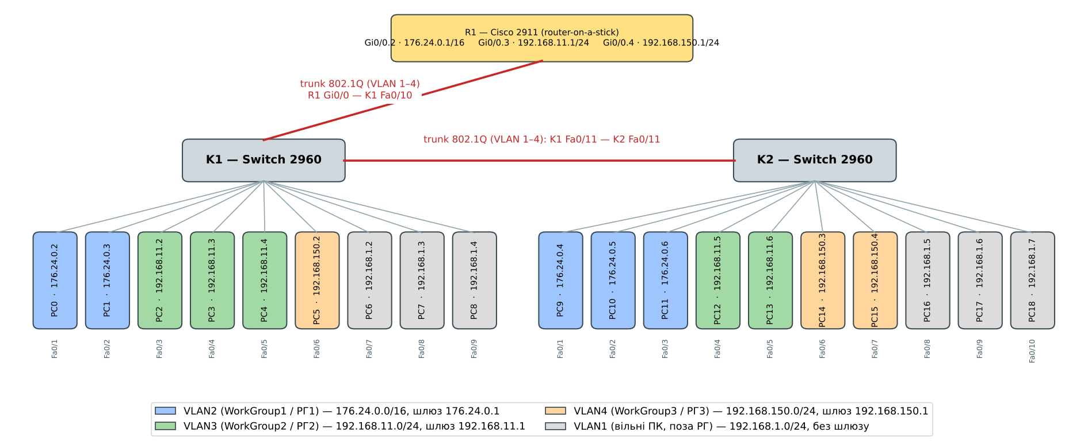
Рис. 1. Схема побудованої мережі (варіант 7) з портами та IP-адресами
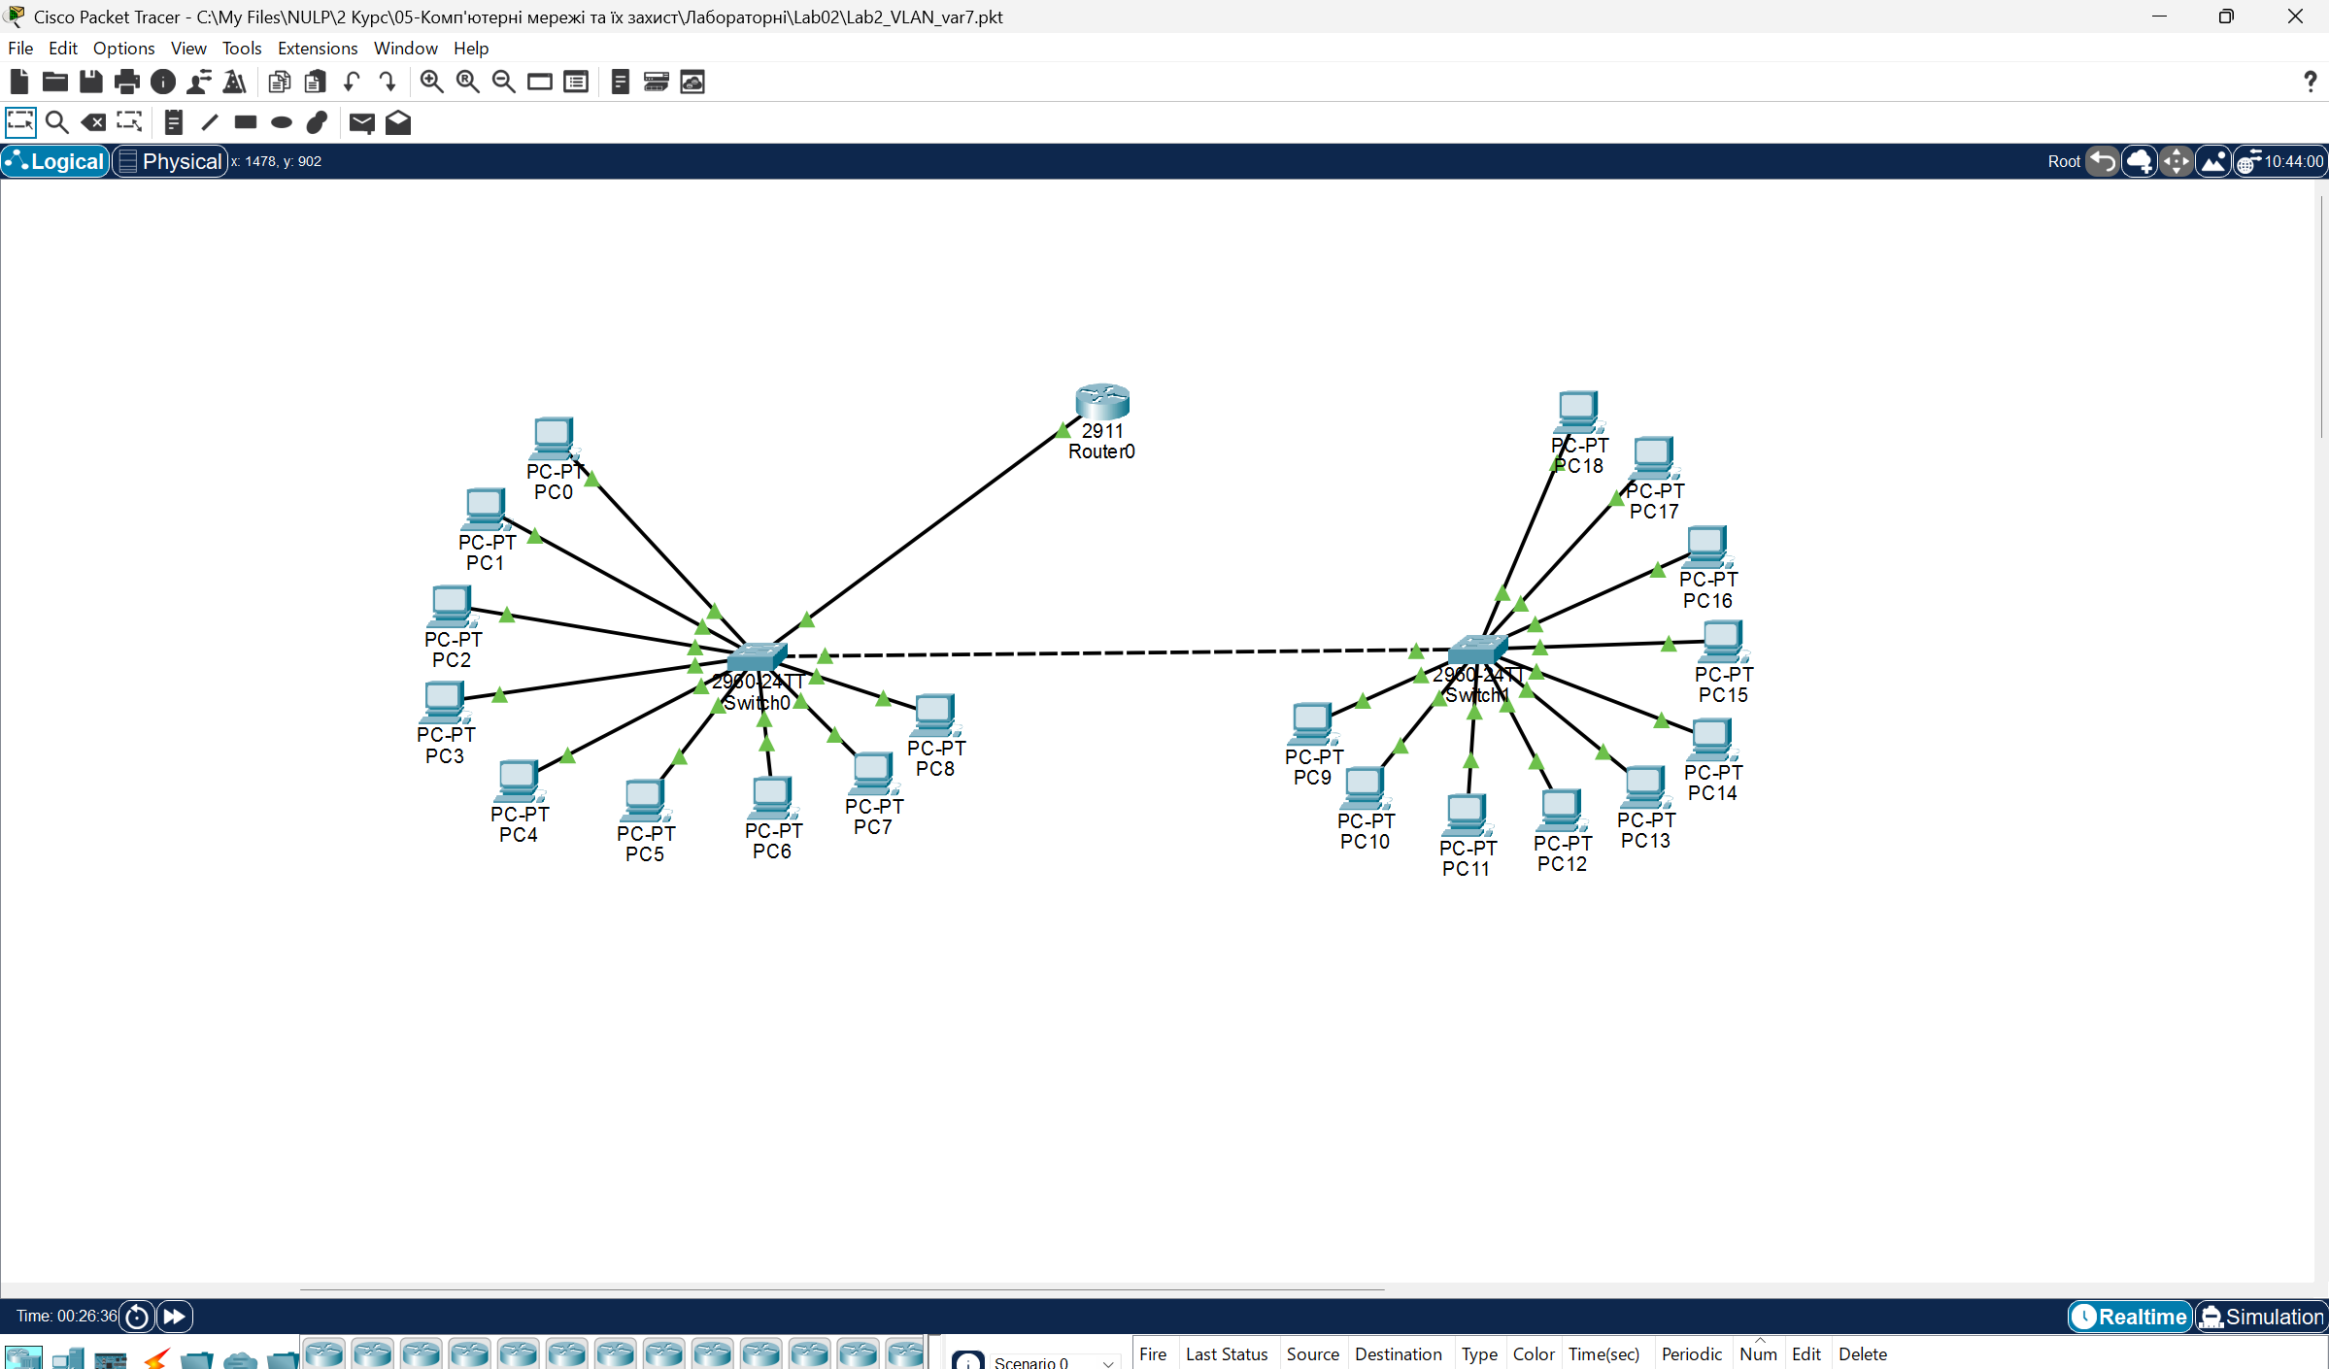
Рис. 2. Мережа у Packet Tracer
3.2. Налаштування комутаторів K1 та K2
На комутаторах створено VLAN 2, 3, 4 з іменами WorkGroup1–3, порти кінцевих вузлів переведено в режим access і прив’язано до відповідних VLAN, порти між комутаторами та до маршрутизатора — у режим trunk (802.1Q) з дозволеними VLAN 1–4. Для усунення затримок CLI вимкнено розв’язання імен (no ip domain-lookup).
Текстовий опис налаштувань комутатора K1
enable
configure terminal
hostname K1
no ip domain-lookup
vlan 2
name WorkGroup1
vlan 3
name WorkGroup2
vlan 4
name WorkGroup3
exit
interface range fa0/1-2
switchport mode access
switchport access vlan 2
interface range fa0/3-5
switchport mode access
switchport access vlan 3
interface fa0/6
switchport mode access
switchport access vlan 4
interface fa0/10
switchport mode trunk
switchport trunk allowed vlan 1-4
interface fa0/11
switchport mode trunk
switchport trunk allowed vlan 1-4
end
write memory

Текстовий опис налаштувань комутатора K2
enable
configure terminal
hostname K2
no ip domain-lookup
vlan 2
name WorkGroup1
vlan 3
name WorkGroup2
vlan 4
name WorkGroup3
exit
interface range fa0/1-3
switchport mode access
switchport access vlan 2
interface range fa0/4-5
switchport mode access
switchport access vlan 3
interface range fa0/6-7
switchport mode access
switchport access vlan 4
interface fa0/11
switchport mode trunk
switchport trunk allowed vlan 1-4
end
write memory

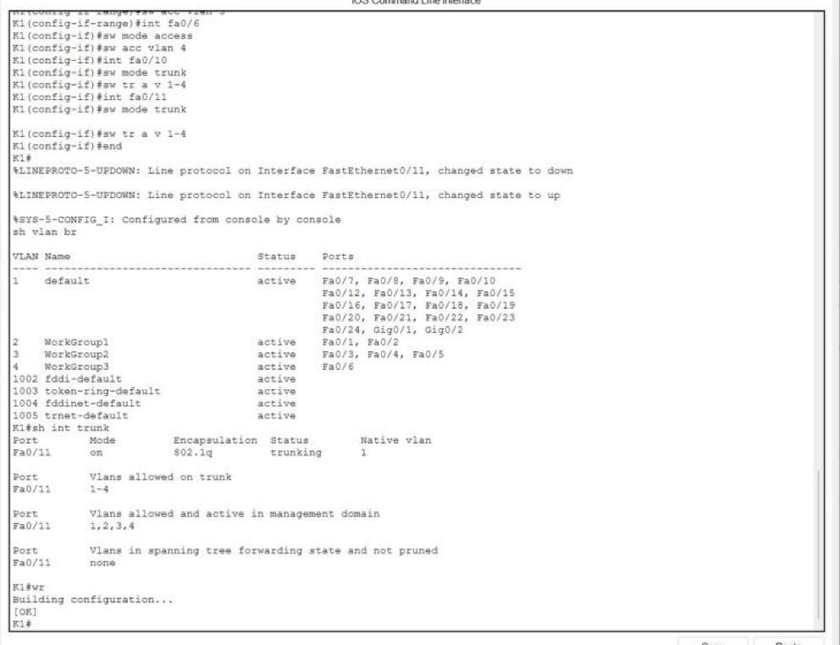
Рис. 3. Налаштування та перевірка комутатора K1 (show vlan brief, show interfaces trunk)
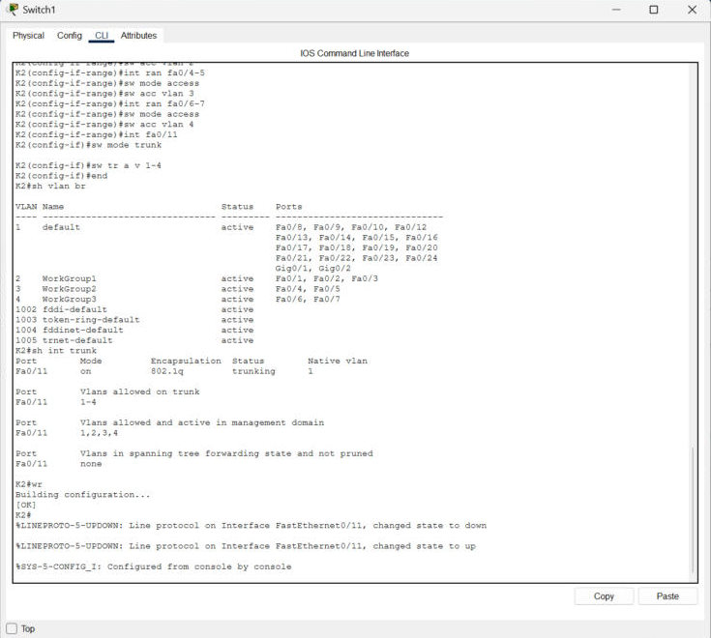
Рис. 4. Налаштування та перевірка комутатора K2 (show vlan brief, show interfaces trunk)
З виводу show vlan brief видно, що на K1 у VLAN 2 входять порти Fa0/1–2, у VLAN 3 — Fa0/3–5, у VLAN 4 — Fa0/6, а на K2 — відповідно Fa0/1–3, Fa0/4–5 та Fa0/6–7; решта портів залишилась у VLAN 1. Команда show interfaces trunk підтверджує, що порт Fa0/11 працює в режимі trunk з інкапсуляцією 802.1q, native VLAN 1, дозволені VLAN 1–4.
3.3. Налаштування маршрутизатора R1 (router-on-a-stick)
Фізичний інтерфейс GigabitEthernet0/0 маршрутизатора підключено до trunk-порту K1 і активовано без IP-адреси. На ньому створено три підінтерфейси з інкапсуляцією dot1Q, адреса кожного є шлюзом за замовчуванням відповідної VLAN. Увімкнена IP-маршрутизація між підмережами відбувається автоматично за таблицею безпосередньо підключених мереж.
Текстовий опис налаштувань маршрутизатора R1
enable
configure terminal
hostname R1
no ip domain-lookup
interface gigabitEthernet 0/0
no shutdown
interface gigabitEthernet 0/0.2
encapsulation dot1Q 2
ip address 176.24.0.1 255.255.0.0
interface gigabitEthernet 0/0.3
encapsulation dot1Q 3
ip address 192.168.11.1 255.255.255.0
interface gigabitEthernet 0/0.4
encapsulation dot1Q 4
ip address 192.168.150.1 255.255.255.0
end
write memory

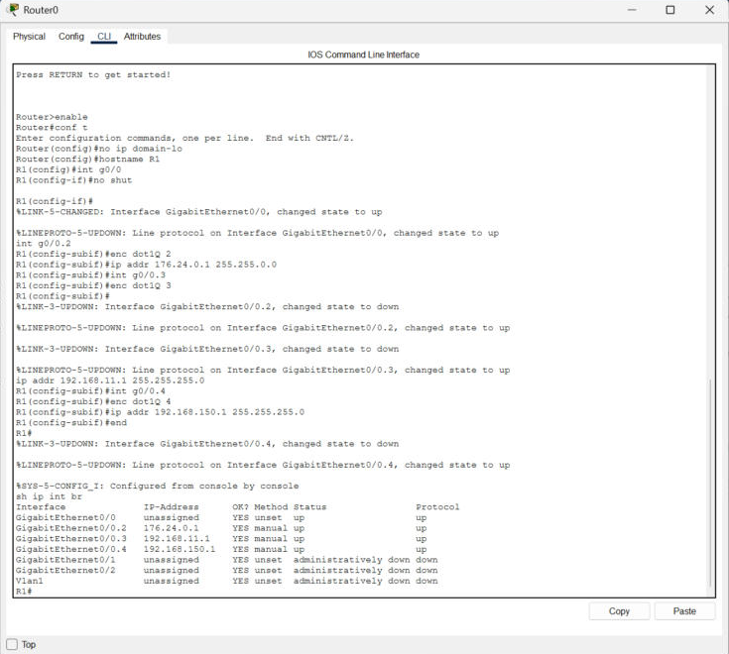
Рис. 5. Налаштування маршрутизатора R1
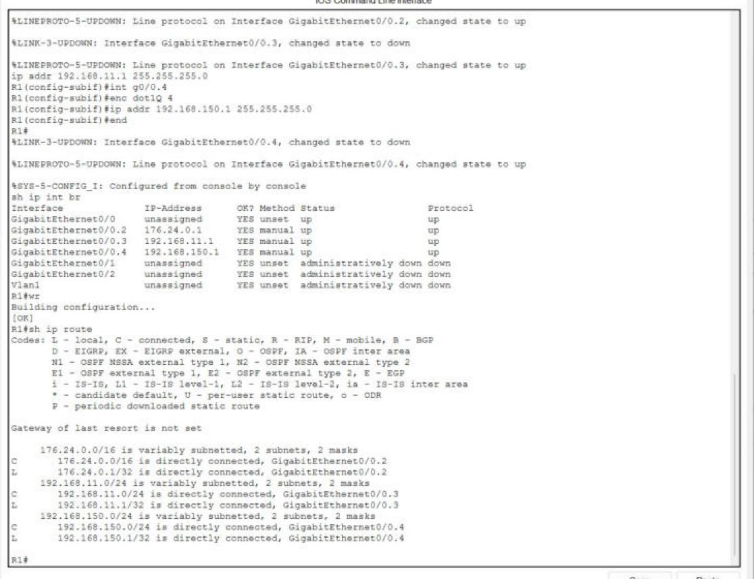
Рис. 6. Перевірка R1: show ip interface brief та show ip route
У таблиці маршрутизації R1 присутні безпосередньо підключені мережі 176.24.0.0/16 (Gi0/0.2), 192.168.11.0/24 (Gi0/0.3) та 192.168.150.0/24 (Gi0/0.4).
3.4. Налаштування комп’ютерів
Кожному комп’ютеру статично задано IP-адресу, маску та шлюз за замовчуванням (для комп’ютерів РГ — адреса підінтерфейсу R1 відповідної VLAN, для вільних ПК шлюз не вказувався). Приклад налаштувань наведено на рис. 7 для PC2 (РГ2).
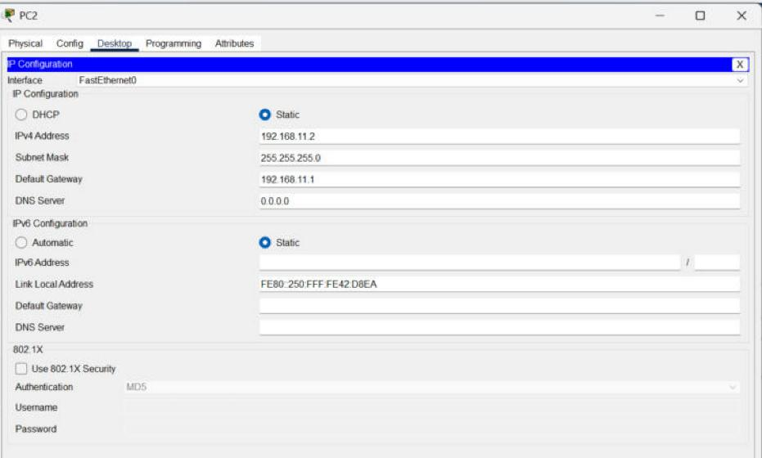
Рис. 7. Налаштування IP-параметрів PC2 (VLAN 3)
3.5. Локалізація трафіку в межах VLAN
Зв’язок у межах кожної віртуальної мережі перевірено утилітою ping, причому цільові комп’ютери розташовано як на тому самому, так і на іншому комутаторі, тобто кадри проходять через trunk-канал K1 — K2. У всіх випадках втрат немає, TTL = 128, що свідчить про відсутність маршрутизації (комунікація відбувається на канальному рівні).
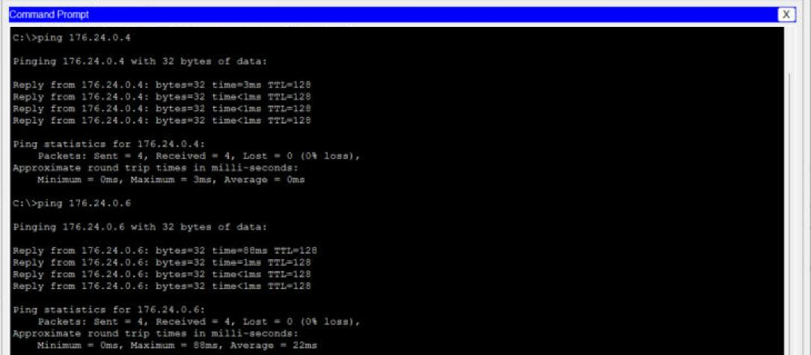
Рис. 8. РГ1 (VLAN 2): ping 176.24.0.4 та 176.24.0.6 — 0 % втрат
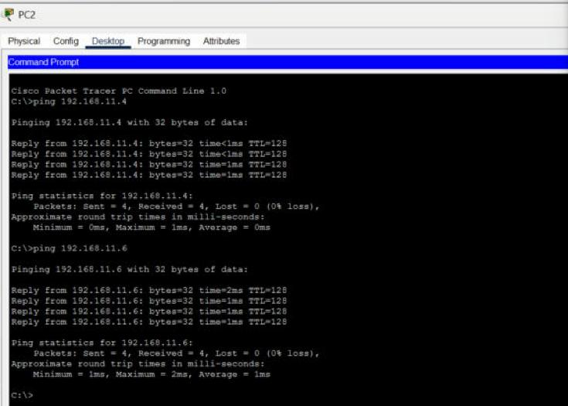
Рис. 9. РГ2 (VLAN 3): ping з PC2 до 192.168.11.4 та 192.168.11.6 — 0 % втрат
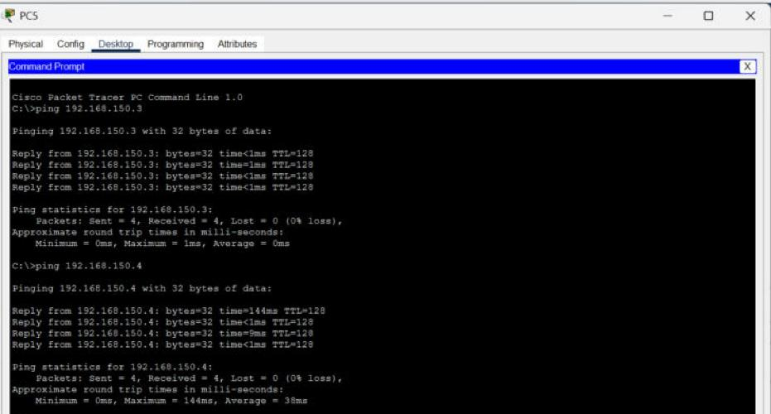
Рис. 10. РГ3 (VLAN 4): ping з PC5 до 192.168.150.3 та 192.168.150.4 — 0 % втрат
3.6. Обмін між вільними комп’ютерами (поза РГ)
Комп’ютери VLAN 1 обмінюються даними між собою як у межах одного комутатора, так і через trunk між комутаторами. Наприклад, PC6 (К1) успішно пінгує PC7 (К1) та PC16 і PC18 (К2) — тобто створення робочих груп не перешкоджає обміну іншим користувачам мережі.
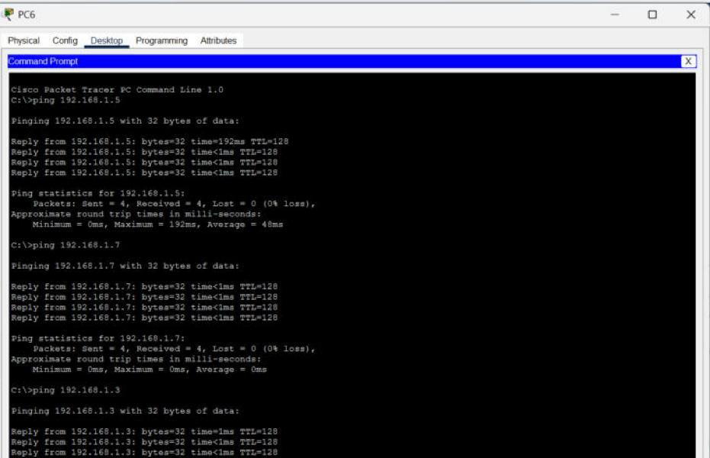
Рис. 11. Ping з PC6 до вільних комп’ютерів 192.168.1.5, 192.168.1.7, 192.168.1.3
3.7. Маршрутизація між VLAN та перевірка ізоляції
З комп’ютера РГ1 виконано ping до вузлів РГ2 (192.168.11.2, 192.168.11.5) та РГ3 (192.168.150.4). Відповіді надходять з TTL = 127 (на 1 менше, ніж у межах VLAN), що підтверджує проходження пакета через маршрутизатор R1. Перший пакет втрачається («Request timed out») через те, що спочатку виконується ARP-запит для визначення MAC-адреси шлюзу, а в Packet Tracer перший пакет не чекає завершення ARP; наступні пакети проходять без втрат. Аналогічно перевірено зв’язок з PC5 (РГ3) до 192.168.11.5 (РГ2).
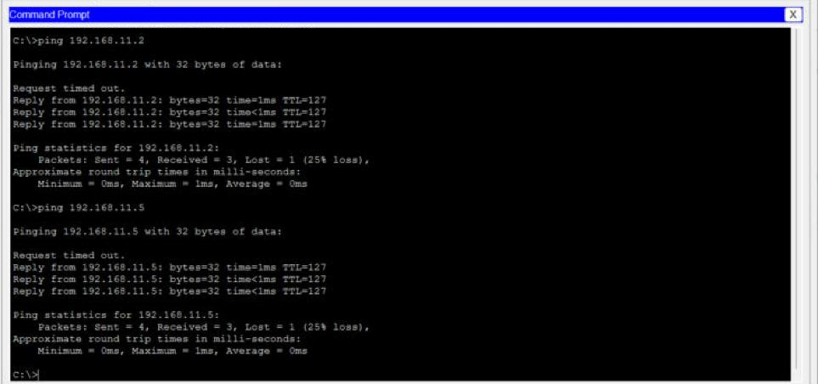
Рис. 12. Маршрутизація між VLAN: ping з РГ1 до РГ2 (192.168.11.2, 192.168.11.5) та до РГ3 (192.168.150.4); TTL = 127
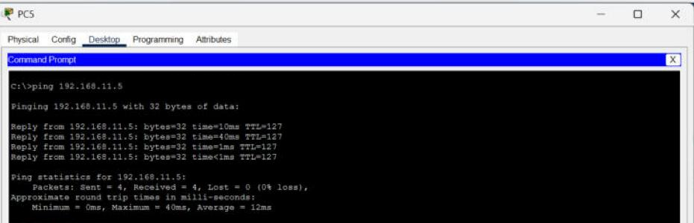
Рис. 13. Маршрутизація між VLAN: ping з PC5 (РГ3) до 192.168.11.5 (РГ2), TTL = 127
Для перевірки ізоляції з комп’ютера РГ1 виконано ping до вільного комп’ютера VLAN 1 (192.168.1.2). Шлюз R1 відповідає «Destination host unreachable» (100 % втрат), оскільки мережа 192.168.1.0/24 до нього не підключена. Отже, групи ізольовані від решти користувачів, а вільні комп’ютери ізольовані від груп.
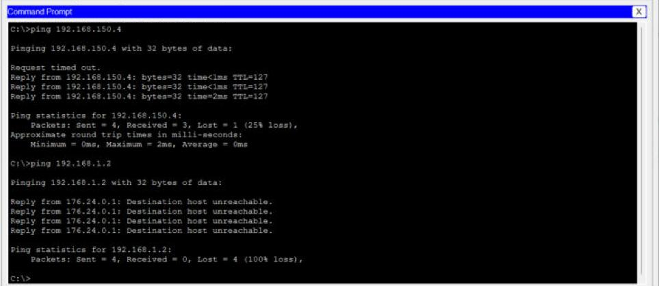
Рис. 14. Ping з РГ1 до вільного ПК 192.168.1.2 — Destination host unreachable (100 % втрат)
4. Результати
Таблиця 4 — Зведені результати тестування зв’язку
Тест | Напрямок | TTL | Результат
Локалізація в межах VLAN 2 | → 176.24.0.4 та 176.24.0.6 (PC9, PC11, через trunk) | 128 | успішно, 0 % втрат
Локалізація в межах VLAN 3 | PC2 → PC4, PC13 (через trunk) | 128 | успішно, 0 % втрат
Локалізація в межах VLAN 4 | PC5 → PC14, PC15 (через trunk) | 128 | успішно, 0 % втрат
Вільні ПК (VLAN 1) | PC6 → PC7 (К1), PC16, PC18 (К2) | 128 | успішно, 0 % втрат
Маршрутизація VLAN 2 → VLAN 3, 4 | РГ1 → РГ2, РГ3 через R1 | 127 | успішно (1-й пакет — ARP)
Маршрутизація VLAN 4 → VLAN 3 | PC5 → PC12 | 127 | успішно, 0 % втрат
Ізоляція VLAN 1 від РГ | РГ1 → 192.168.1.2 | — | недоступно, 100 % втрат

Висновок
У ході лабораторної роботи в середовищі Cisco Packet Tracer побудовано мережу на двох комутаторах Catalyst 2960 з трьома віртуальними мережами за портовим принципом для робочих груп РГ1 (176.24.0.0/16), РГ2 (192.168.11.0/24) і РГ3 (192.168.150.0/24) відповідно до варіанта 7. Комутатори з’єднано trunk-каналом за стандартом IEEE 802.1Q, який переносить кадри кількох VLAN з тегом. Комп’ютери однієї VLAN, розташовані на різних комутаторах, обмінюються даними на канальному рівні (TTL = 128), тобто трафік групи локалізований у межах її VLAN. Маршрутизацію між VLAN забезпечено одним фізичним інтерфейсом маршрутизатора R1 із трьома підінтерфейсами (router-on-a-stick); відповіді між групами приходять із TTL = 127. Вільні комп’ютери VLAN 1 на обох комутаторах спілкуються між собою незалежно від робочих груп, а ізоляція підтверджена повідомленням «Destination host unreachable» при спробі звернутися до них з РГ. Таким чином, VLAN дозволяють на логічному рівні розділити трафік груп без додаткового обладнання, зменшити розмір широкомовних доменів і підвищити захищеність мережі.

